Открытое занятие по правилам дорожного движения в старшей группе «Город маленького пешехода»
Подготовила и провела
Воспитатель высшей категории
МБДОУ «Детский сад с. Башлыкент»
Сонгурбекова Зумурут Алипбековна
Открытое занятие по правилам дорожного движения в старшей группе «Город маленького пешехода»

Цель:
- систематизировать знания детей о правилах дорожного движения.
Образовательная задача:
- уточнять знания детей о понятиях «дорожные знаки»;
- расширить и закрепить знания детей о сигналах светофора и правилах дорожного движения.
Закрепить в речи детей
Развивающие задачи:
- развивать память
- мышление
-значении сигналов светофора, пешеходного перехода
- развивать смекалку, быстроту мышления, речевую активность.
Воспитательная задача:
- воспитывать общую культуру поведения на дороге.

Ход ЗАНЯТИЯ:
Воспитатель: Здравствуйте, дорогие друзья! Посмотрите, сколько гостей собралось в нашем зале, давайте поздороваемся с ними. Вместе: Здравствуйте!
Воспитатель: Ключ, который открывает замки в душах людей, - это улыбка. Красиво улыбаться нужно уметь. Сейчас мы подарим друг другу улыбку. И нашим гостям отправим наши улыбки (дети сдувают с ладошки).
Ребята, нам с вами из «Города маленького пешехода» пришел в гости инспектор Светофоров Светофор Светофорович. У него случилась беда. Давайте узнаем, что же у него произошло.
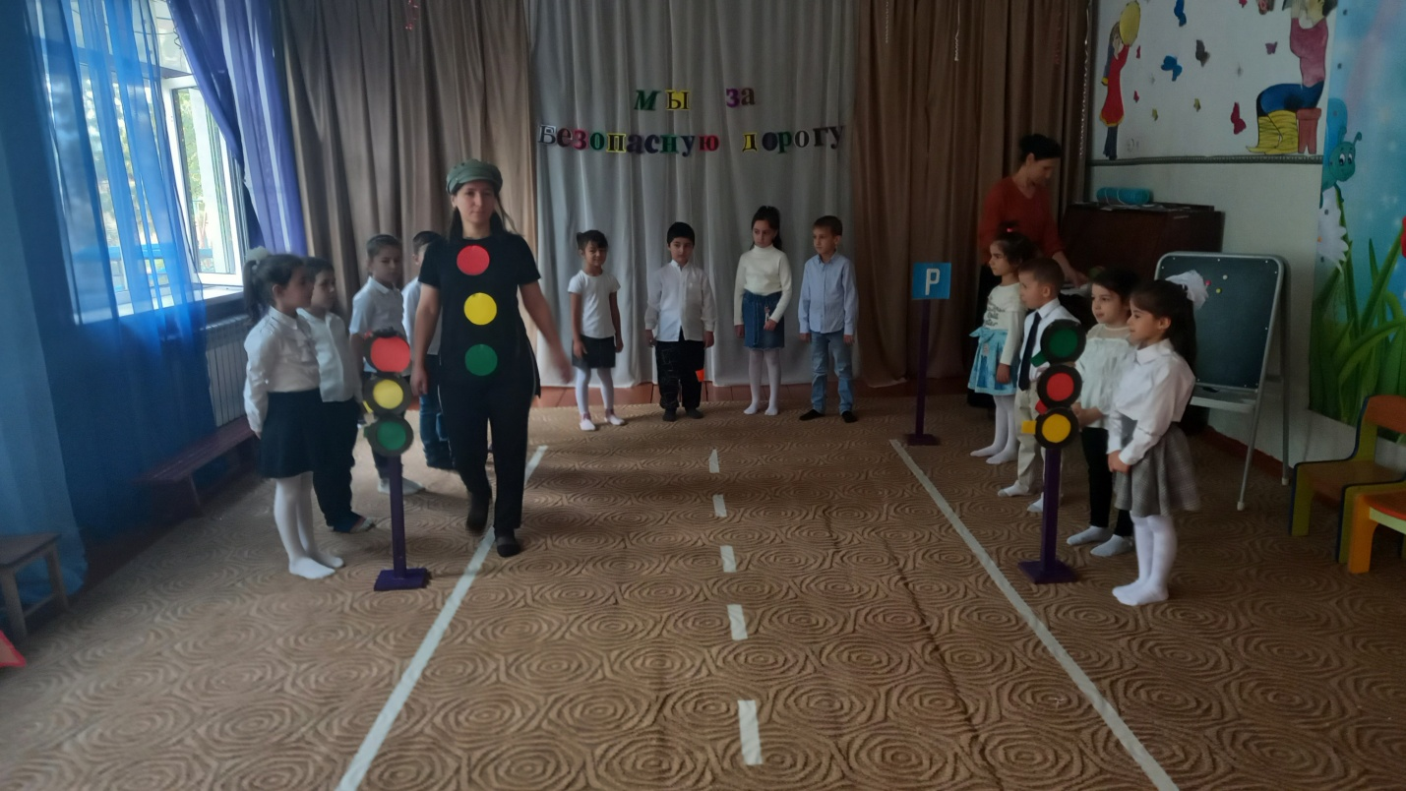
Светофор:Дорогие мои мальчики и девочки!
Я очень много о вас слышал. Мне рассказали, что вы самые хорошие, смелые, сообразительные, внимательные, умные и веселые. Поэтому именно вам я хочу поручить распутать это непростое дело.Так вот: в нашем городе творятся мистические неизведанные дела. С улиц нашего города исчез дорожный знак. Ни один сыщик так и не смог разобраться, что происходит в городе.
Какой именно пропал знак, я вам не скажу, так как мне необходимо убедиться, что вы хорошо знаете правила дорожного движения, и что достойны награды. Я надеюсь, вы сможете отгадать и вернуть нам этот знак, и у нас снова будет порядок на дороге. У меня есть несколько заданий, они трудные, но интересные. За каждое правильное их выполнение, вы будете получать часть изображения того знака, который исчез с улиц нашего города.
Я уверен, что у вас все получится! И вы сможете мне помочь! Удачи Вам!»
Воспитатель: Ребята, инспектор Светофоров возложил на наши плечи ответственное дело, которое не по силам даже опытным сыщикам. Поэтому мы не должны подвести его. Справимся с заданием? Найдем знак, который исчез? Тогда мы начинаем.
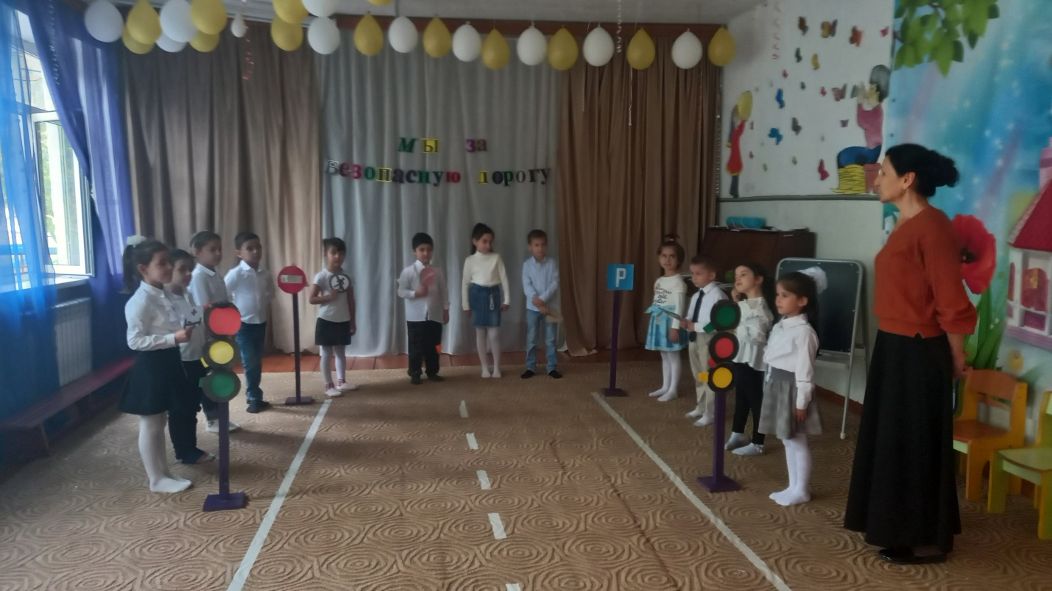
ЗАДАНИЕ № 1. ОТГАДАЙТЕ ЗАГАДКИ
1. Если ты поставил ногу на проезжую дорогу,
Обрати вниманье друг: знак дорожный – красный круг,
Человек, идущий в черном, красною чертой зачеркнут.
И дорога, вроде, но… Здесь ходить запрещено!
(Движение пешеходов запрещено»)
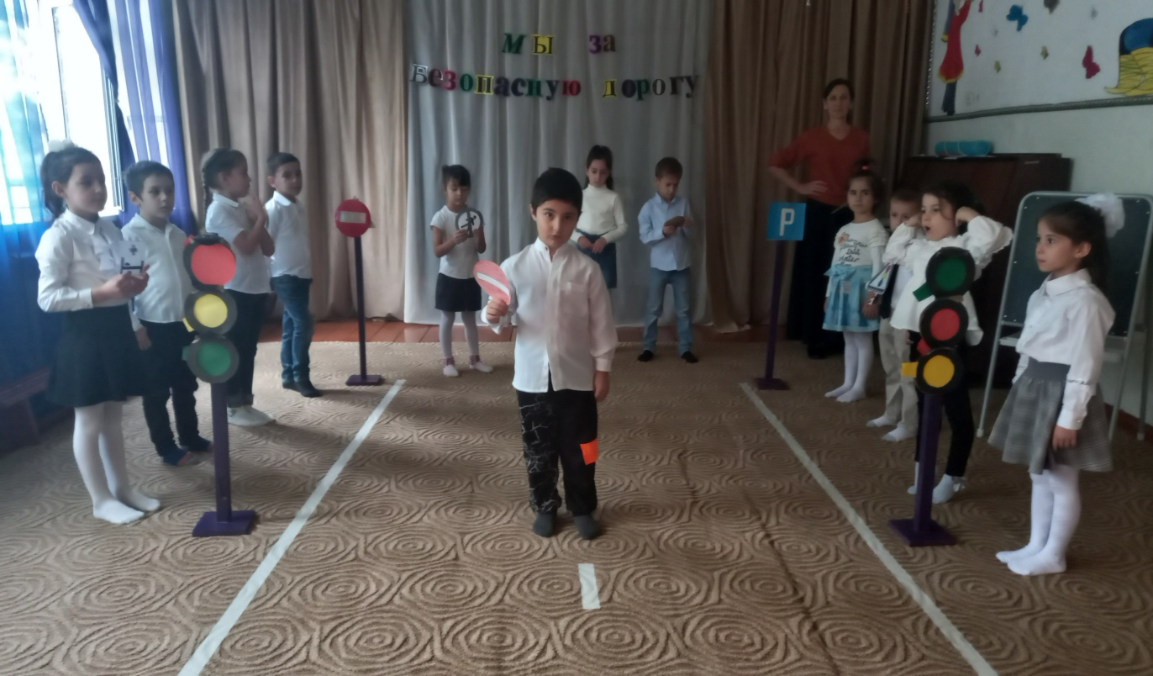
2. На машинах здесь, друзья,
Ехать никому нельзя,
Можно ехать, знайте, дети,
Только на…. ("Велосипедная дорожка".)

3.Этот знак заметишь сразу:
Три цветных огромных глаза.
Цвет у глаз определенный:
Красный, желтый и зеленый.
Загорелся красный – двигаться опасно.
Для кого зеленый свет – проезжай, запрета нет. (Светофор)
4. В белом треугольнике
С окаемкой красной
Человечкам-школьникам
Очень безопасно.
Этот знак дорожный
Знают все на свете:
Будьте осторожны,
На дороге … (дети).
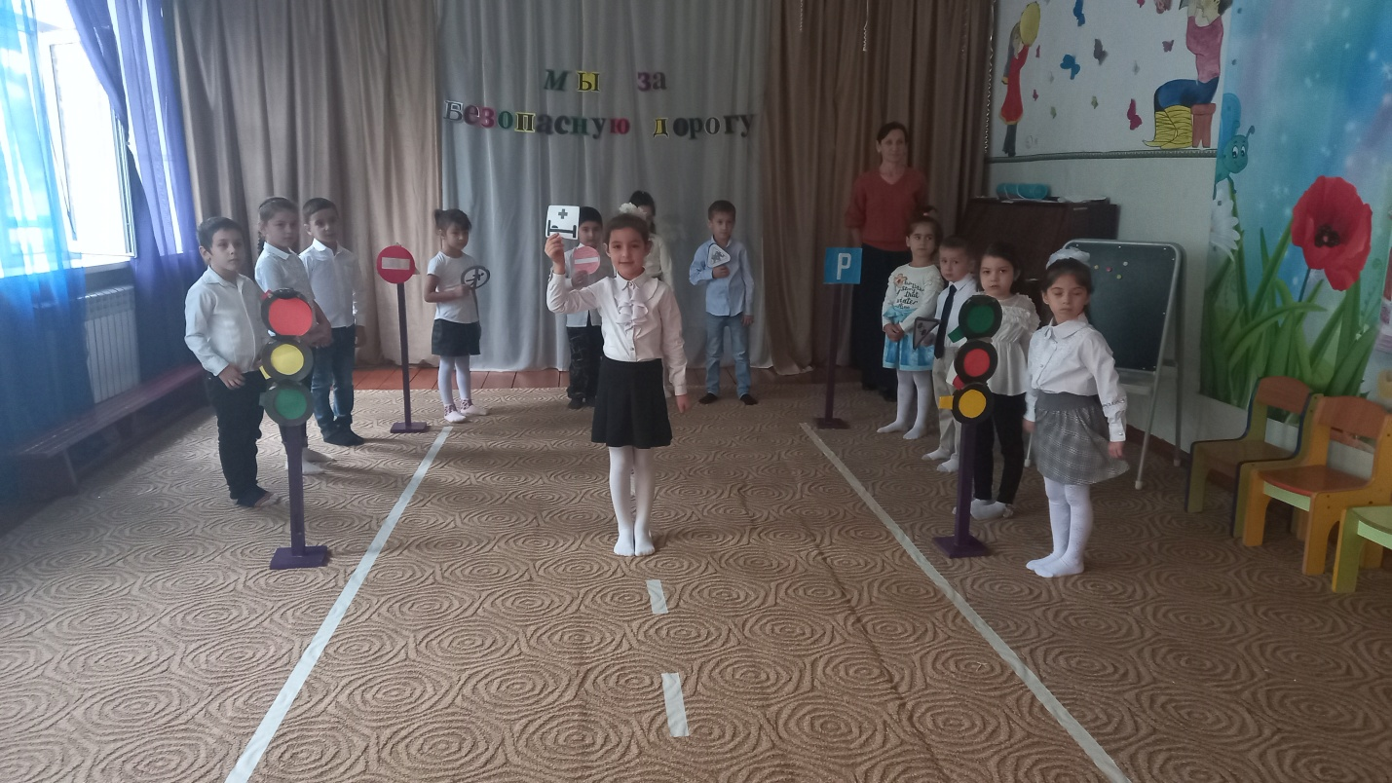
5. Видно строить будут дом –
Кирпичи висят кругом.
Но у нашего двора
Стройплощадка не видна
(Въезд запрещен).
6. Где ведут ступеньки вниз,
Ты спускайся, не ленись.
Знать обязан пешеход:
Тут («Подземный переход»).

Молодцы! Вы с успехом справились с первым заданием, и вы получаете первую часть знака.
ЗАДАНИЕ № 2. БЛИЦ-ТУРНИР.
Встаньте по кругу. Я буду бросать мяч, и задавать вопросы, а вы отвечаете на вопрос и возвращаете мне мяч.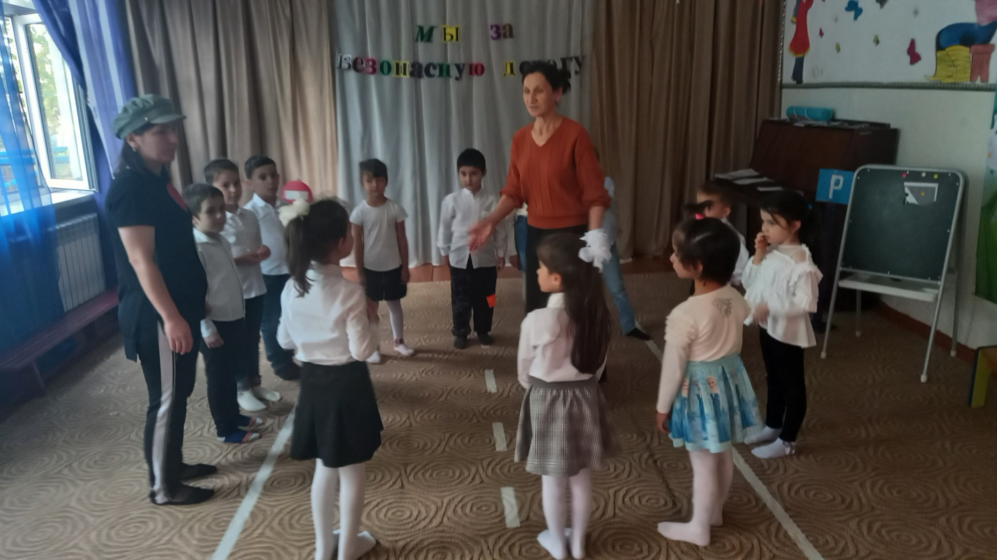
- По дороге кто идет? Пешеход.
- Кто машину ведет? Водитель.
- Сколько глаз у светофора? Три глаза.
-Если красный “глаз” горит, то о чем он говорит? Подожди.
- Если зеленый “глаз” горит, то о чем он говорит? Можете идти.
- Где мы автобус ждем? На остановке.
- Скажите, где разрешено детям играть. На детской площадке.
- Если ты едешь в автобусе, автомобиле, то ты (пассажир).
- Голос автомобиля (Сигнал).
- Как передвигаются машины? (Едут)
Ребята, а вы хотите отправиться в путешествие? ДА! ТОГДА ДАВАЙТЕ НЕМНОГО ОТВЛЕКЕМСЯ ОТ ЗАДАНИЙ И ОТПРАВИМСЯ В ДЕРЕВНЮ НА МАШИНЕ.
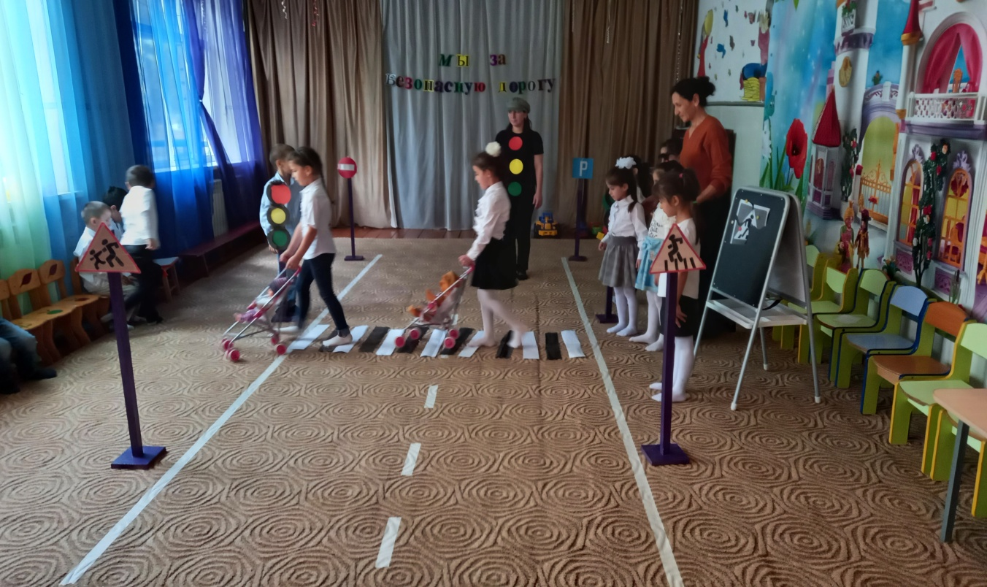
ФИЗМИНУТКА
Я в деревню этим летом
(руки на плечи, круговые движения вперед)
Ездил на машине с дедом
(руки на плечи, круговые движения назад)
На дороге здесь порой
Нет разметки никакой
(прямую ногу вперед на носок поочередно).
Ну и как тогда нам быть
Как ее переходить?
(прямую ногу назад на носок поочередно).
Ели нет машин, то можно
(Грозим пальцем одной руки)
Только очень осторожно
(Грозим пальцем другой руки).
Влево - вправо посмотреть
(Руки на поясе, повороты головой)
Не бежать, и не лететь
(Грозим пальцем, поочередно меняя руки).
И без лишней суеты
Перейдешь дорогу ты
(Ходьба с высоким подниманием колен).
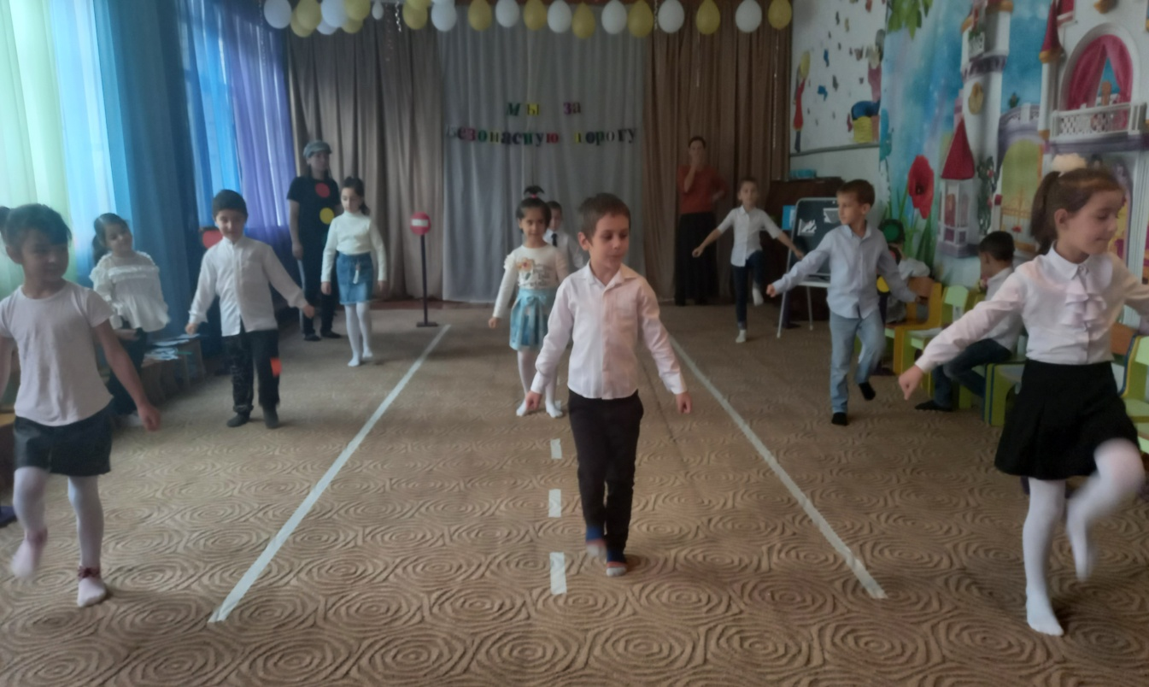
НЕ ЗАБЫЛИ, ЧТО МЫ С ВАМИ КАК НАСТОЯЩИЕ СЫЩИКИ ДОЛЖНЫ ОТЫСКАТЬ ПРОПАВШИЙ ДОРОЖНЫЙ ЗНАК?
ТОГДА 3 ЗАДАНИЕ
ЗАДАНИЕ № 3. «Можно - нельзя».
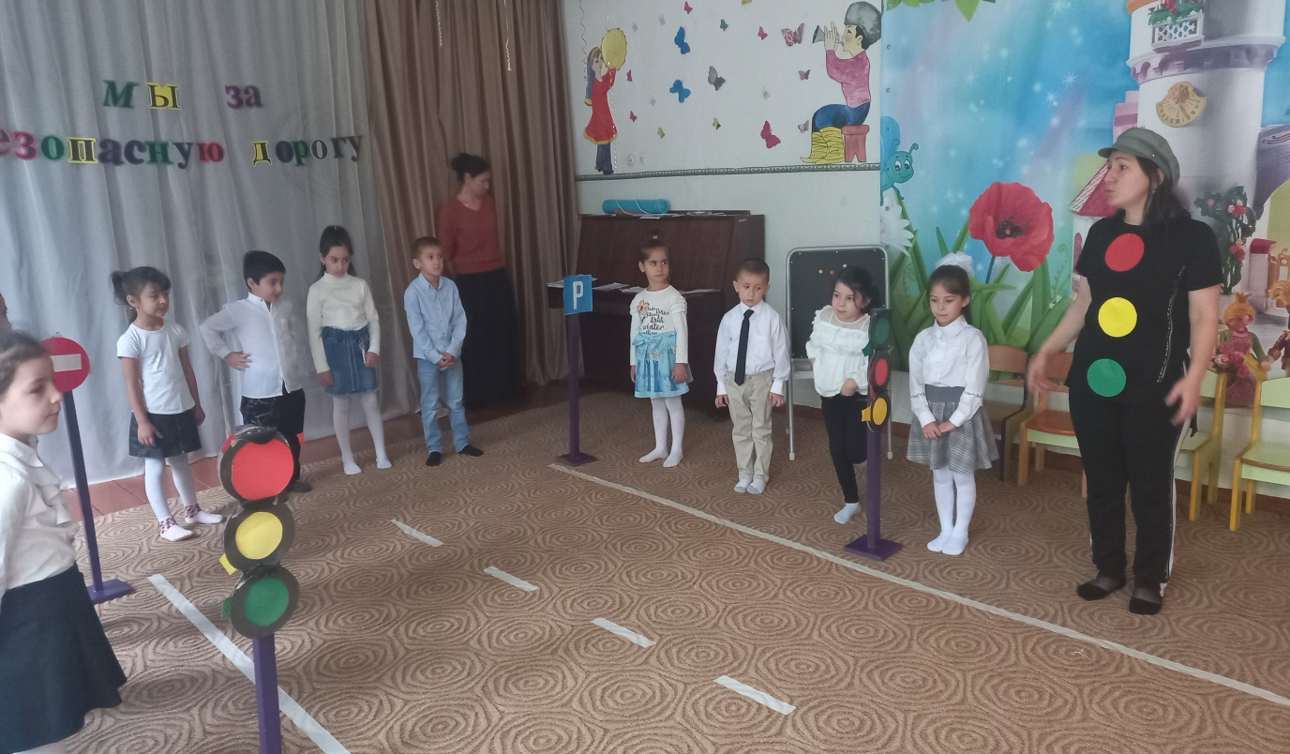
Чтобы выполнить это задание вам нужно разделиться на 2 команды, и для этого мы с вами вспомним, что все дорожные знаки делятся на группы, одни из таких групп: Предупреждающие знаки. Имеют треугольную форму. Фон — белый, рисунки — чёрные. Красная окантовка. Предупреждают участников дорожного движения об опасностях.
2 группа: Предписывающие знаки. Форма — круглая, фон — синий, рисунки — белые. Предписывают участникам дорожного движения определённые действия, например, направление поворотов.
Загляните на спинку своих стульчиков. Что там? Те, у кого красные дорожные знаки, подойдите к столу, где Предупреждающий красный знак. Другая команда, ваш стол с предписывающим синим знаком.
Перед вами картинки. Одна команда выбирает картинки с изображением мест катания на велосипеде. Второй команде – места, где катания на велосипеде запрещены. (Раскладывают, потом озвучиваю вопросы).
На остановке … (нельзя)
Во дворе … (Можно)
На стадионе …. (Можно)
На проезжей части (нельзя)
В детском саду…(Можно)
На шоссе (Нельзя)
На автомагистрали …. (нельзя)
На полянке (можно)
На лестнице (нельзя)
По тротуару… (можно)
Все команды справились с заданием? Давайте проверим друг у друга.
Хорошо, вы получаете еще одну часть знака.
ЗАДАНИЕ №4.
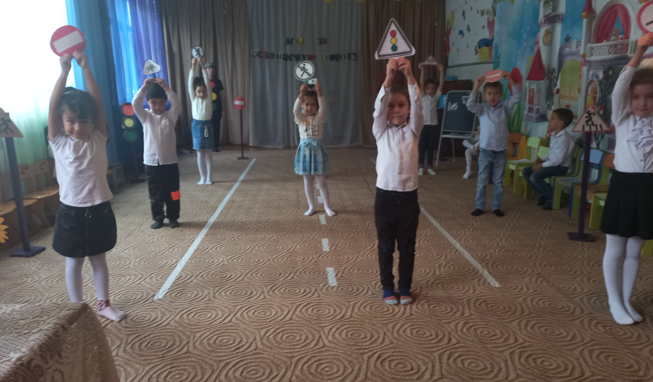
Вам необходимо снова разделиться на 2 команды. Подойдите к столам, на них вы увидите картинки с заданием. Вы все вскоре станете первоклассниками и вам нужно будет научиться правильно переходить дорогу, поэтому сейчас мы попробуем помочь школьникам найти безопасную дорогу от автобуса до школы.
ИТОГИ:
Все части собраны.
Ребята, какой знак у нас получился? (Пешеходный переход). Теперь мы с вами знаем, что в Городе маленького пешехода исчез именно этот знак, и нам необходимо его вернуть. (В конверт укладываем уже готовый знак.)
Для того, чтобы все части знака собрать, мы выполняли задания, давайте вспомним какие:
- отгадывали загадки;
- определяли места для катания на велосипеде;
- отвечали на вопросы о ПДД;
- помогали найти безопасную дорогу.

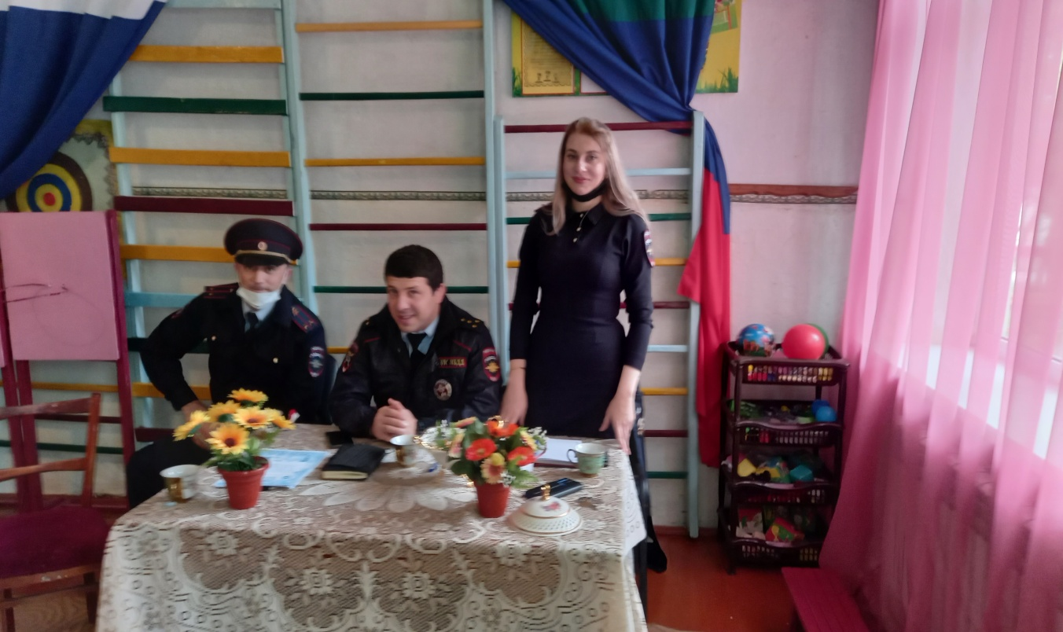
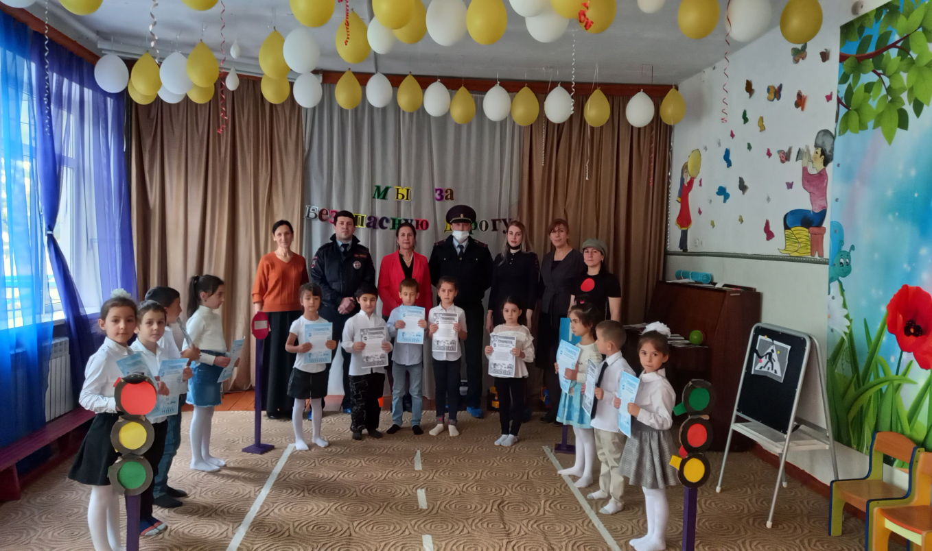
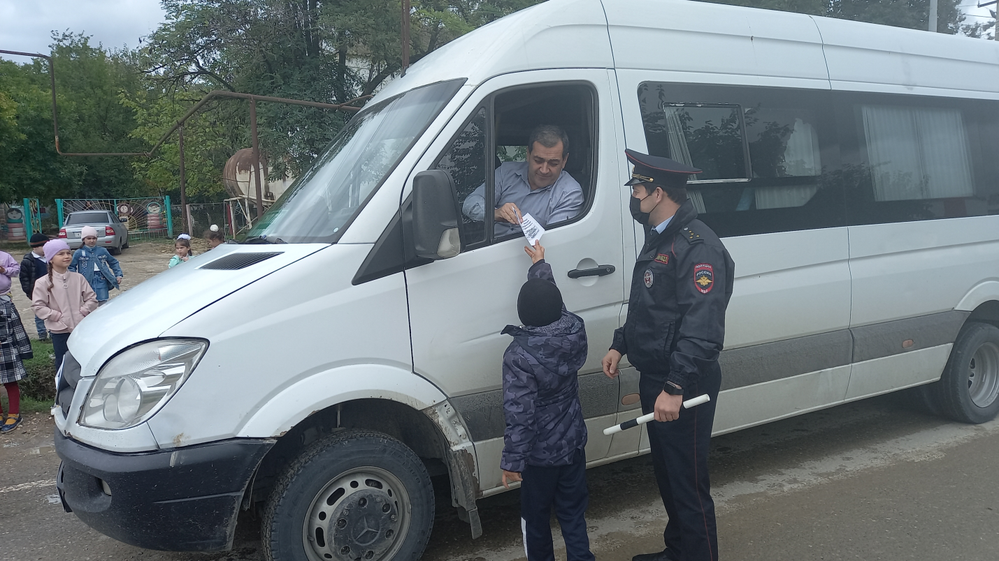

МБДОУ «Детский сад с.Башлыкент»

Материал для муниципального смотра-конкурса среди дошкольных учреждений на лучшую постановку работы по пропаганде безопасности дорожного движения «Безопасные дороги детства»

Открытое занятие по правилам дорожного движения в старшей группе «Город маленького пешехода».
Подготовила и провела
Воспитатель высшей категории
МБДОУ «Детский сад с. Башлыкент»
Сонгурбекова Зумурут Алипбековна

